ETR - easy to read
Informacja o szkole Podstawowej nr 322
im. Jana Brzechwy w języku łatwym do czytania.
Gdzie znajduje się szkoła?
Szkoła Podstawowa nr 322 im. Jana Brzechwy, czyli w skrócie SP 322
znajduje się na ulicy Dembowskiego 9 w Warszawie.
To jest budynek szkoły.
Strona 1 z 4
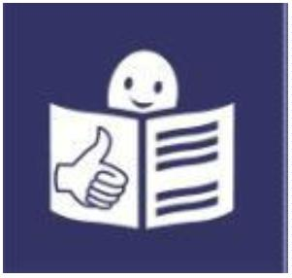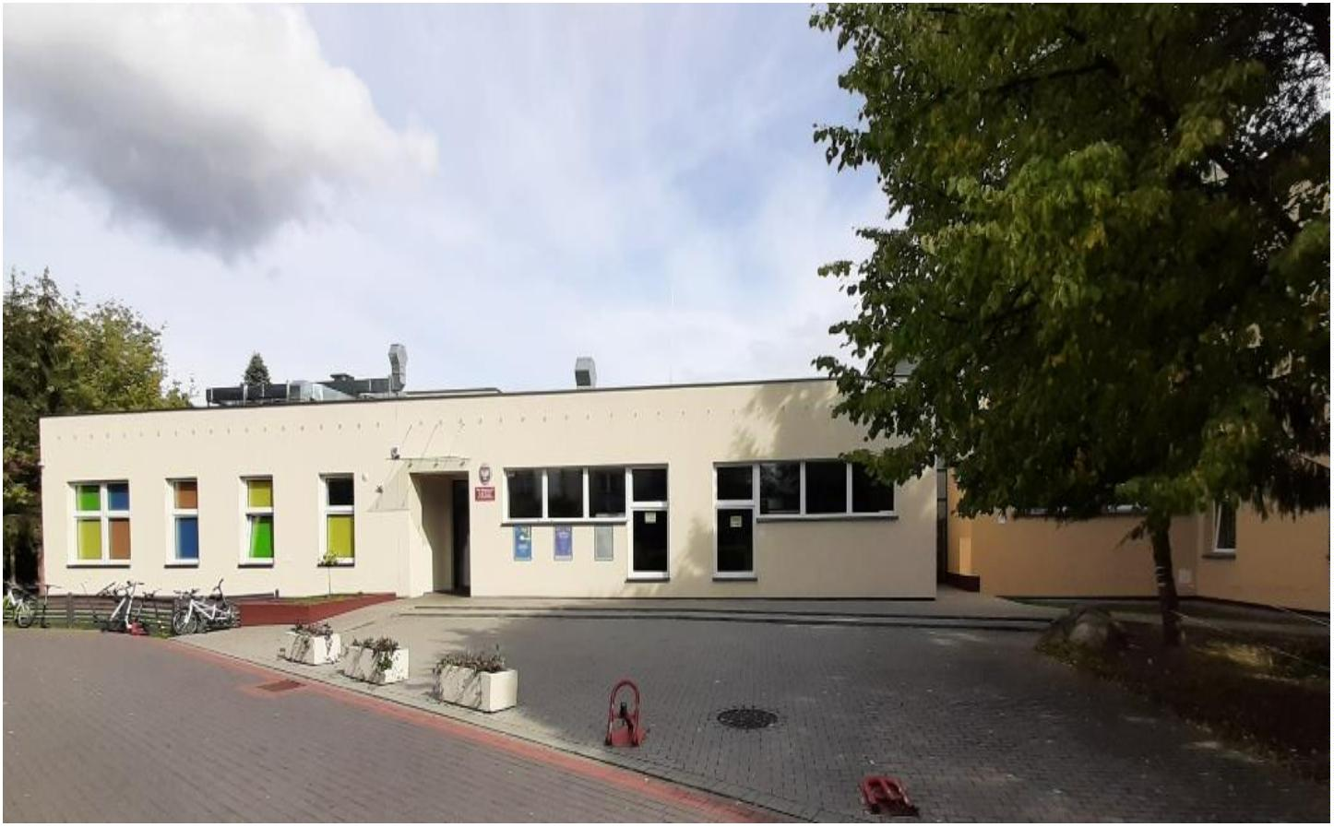

To jest wejście główne do szkoły od strony ulicy Dembowskiego.
Jeśli przyjedziesz autem możesz zaparkować przy szkole.
Strona 2 z 4
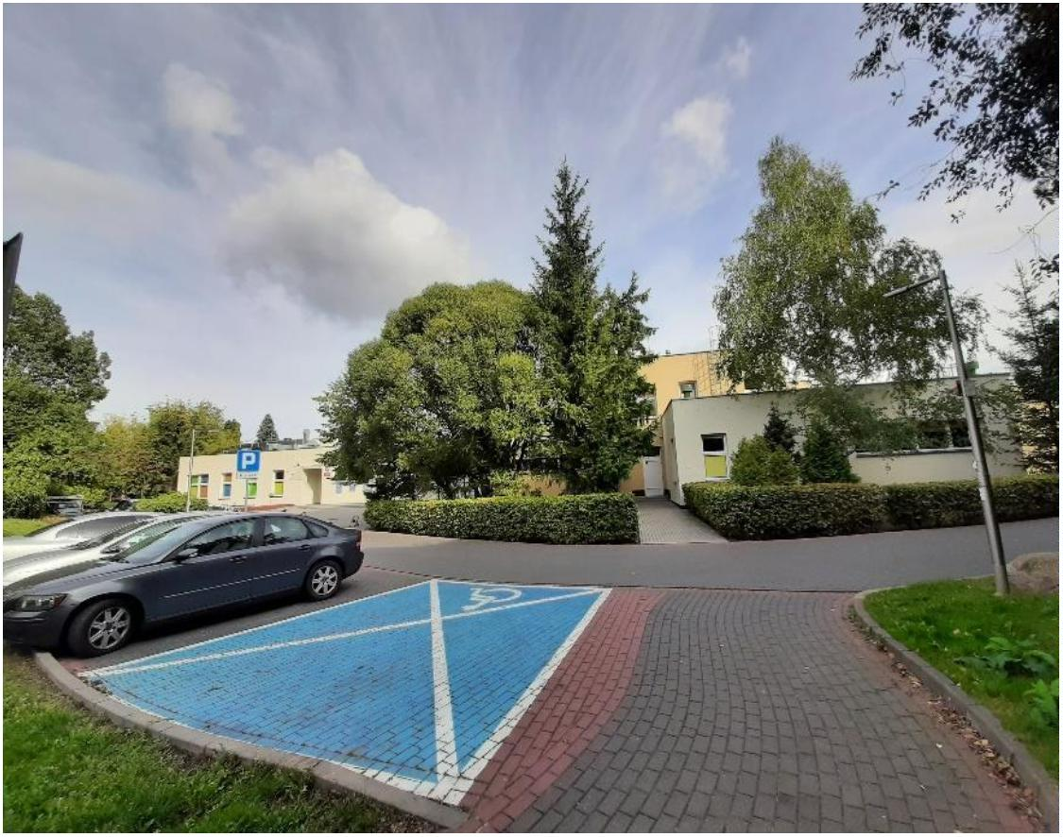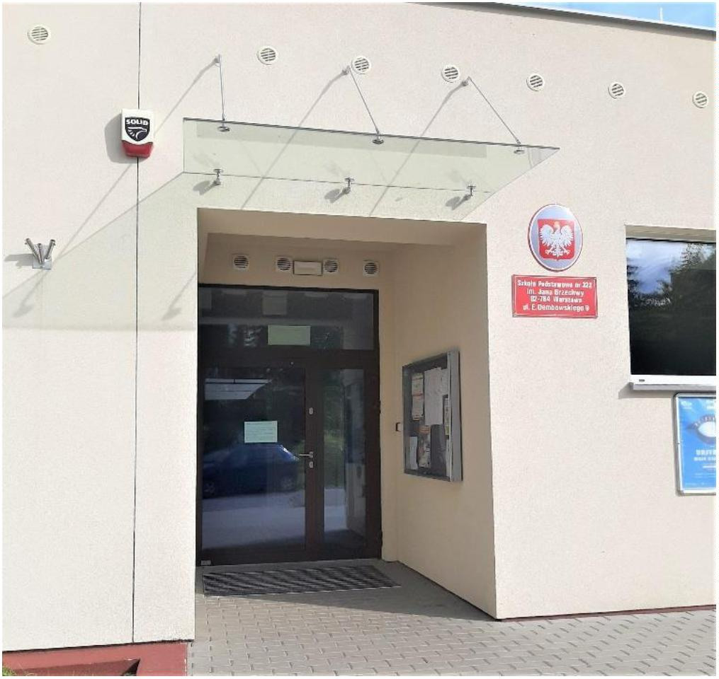

Czym zajmuje się Szkoła podstawowa nr 322?
Szkoła Podstawowa nr 322 jest szkołą publiczną.
Szkoła zajmuje się kształceniem i wychowaniem dzieci w wieku od 6 do 14 lat.
Nauka w szkole jest bezpłatna.
Dyrektorem szkoły jest Tomasz Górski.
Jeśli chcesz się skontaktować ze szkołą
•
•
•
zadzwoń pod numer 22 641 71 20
wyślij email na adres: sp322@eduwarszawa.pl
napisz pismo i wyślij na adres:
Szkoła Podstawowa nr 322 im. Jana Brzechwy
Ul. Dembowskiego 9, 02-784 Warszawa
Przyjdź osobiście w godzinach pracy sekretariatu.
•
To są drzwi do sekretariatu szkoły.
Strona 3 z 4
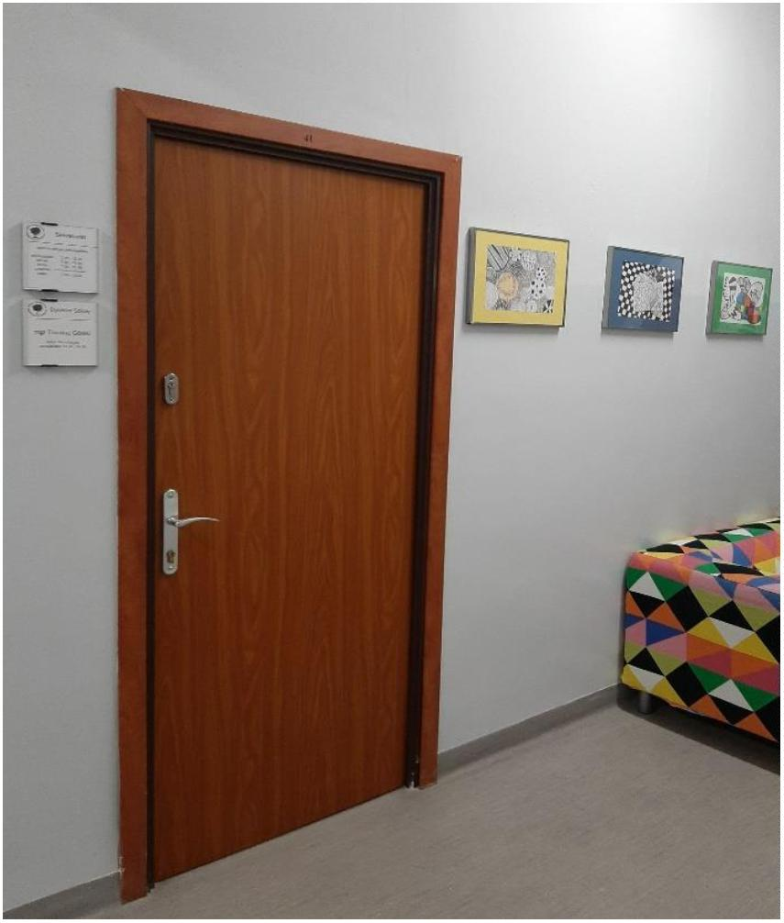

Czym zajmuje się sekretariat szkoły?
Tutaj otrzymasz pomoc pracownika i załatwisz sprawę.
Możesz zostawić pismo, dokument lub podbić legitymację szkolną.
Tutaj są specjalne druki i wzory pism.
Druki i wzory pism mogą być potrzebne do załatwienia sprawy w szkole.
Sekretariat jest czynny od poniedziałku do piątku od 7:30 do 15:30.
Jeśli jesteś osobą słabosłyszącą lub głuchoniemą
Osoby niesłyszące mogą kontaktować się ze Szkołą przez wysłanie wiadomości
e-mail na adres: sp322@eduwarszawa.pl
Prosimy o wskazanie sprawy, którą chcesz załatwić.
Ułatwi to i przyspieszy załatwienie sprawy.
Toaleta dla osób z niepełnosprawnościami
Są dwie toalety dla osób z niepełnosprawnościami.
Jedna toaleta znajduje się na parterze w korytarzu przy dyżurce.
Druga toaleta znajduje się w korytarzu przy sali gimnastycznej.
Strona 4 z 4
